手机端填报步骤：
（1）手机学习通完善个人信息
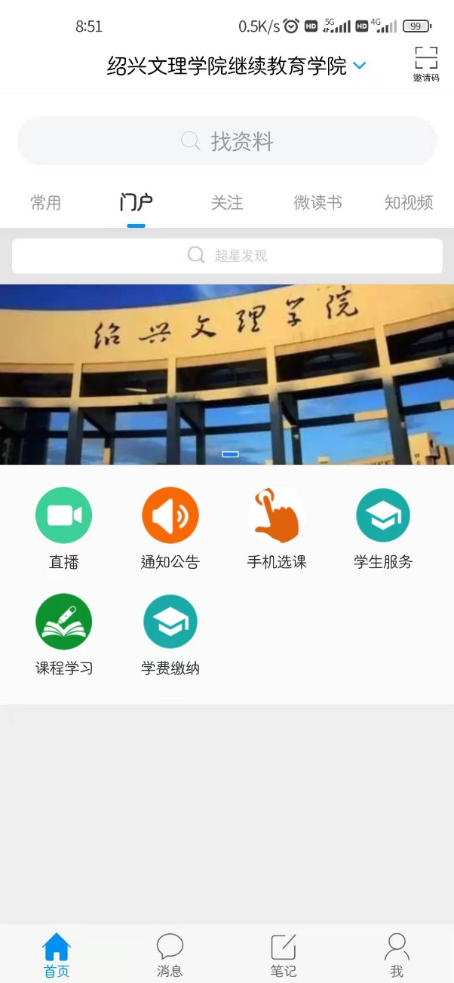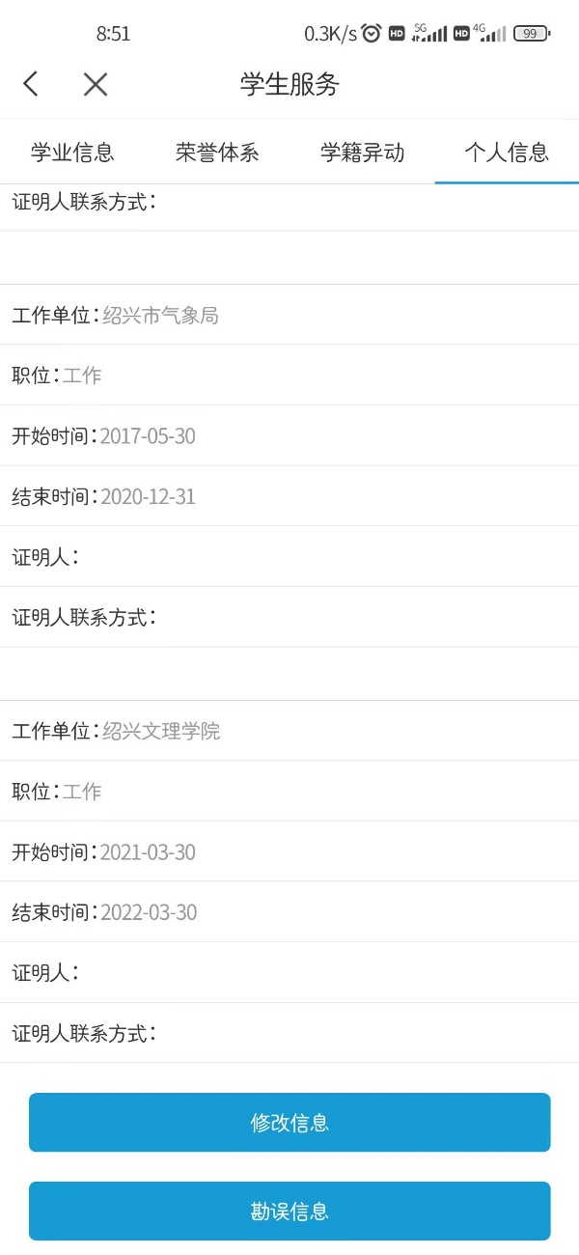
在首页选择“门户”，然后选择“学生服务”

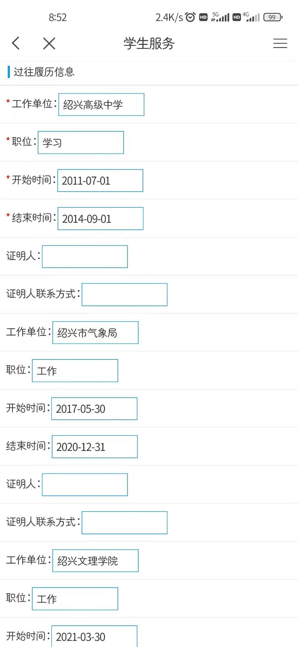
注意：带“*”的内容全部需要填写，过往履历信息从高中开始填写，在“工作单位”填所读学校，职位填“学习”或者“工作”。履历信息不要超过5条，最后一条结束时间为“至今”。

